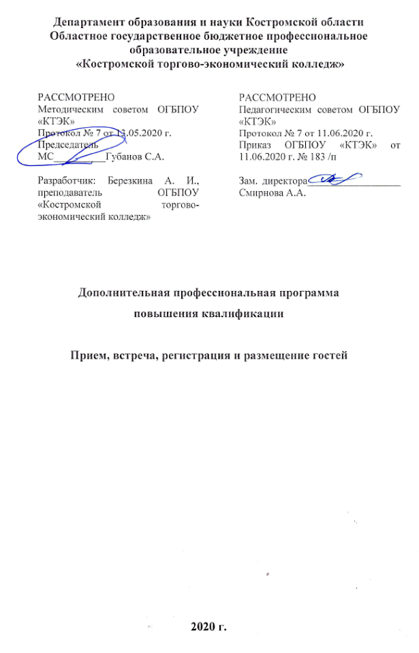
ОПИСАНИЕ ПРОГРАММЫ
1. Название программы: Дополнительная программа повышения квалификации «Прием, встреча, регистрация и размещение гостей»
2. Категория слушателей: Лица, имеющие/получающие высшее и (или) среднее профессиональное образование и относящиеся к следующим должностям и /или группам занятий:
Наименование документа | Код | Наименование базовой группы, должности (профессии)
ОКЗ | 25627 | Портье
ОКЗ | 20063 | Администратор гостиницы (дома отдыха)
ОКЗ | 11695 | Горничная

3. Цель освоения программы: Совершенствование у слушателей компетенций по приему, встрече, размещению и регистрации гостей.

4. Форма обучения: Очно-заочная с применением дистанционных образовательных технологий.

5. Освоение программы предполагает достижение уровня квалификации в соответствии с профессиональным стандартом «Работник службы приема и размещения гостей», утвержденного Приказом Минтруда и социальной защиты РФ от 05.09.2017 № 659н.

6. Образовательные результаты:
Слушатель, освоивший программу, должен обладать профессиональными компетенциями:

1. Планировать потребности службы приема и размещения в материальных ресурсах и персонале

2. Организовывать деятельность работников службы приема и размещения в соответствии с текущими планами и стандартами гостиницы

3. Контролировать текущую деятельность работников службы приема и размещения для поддержания требуемого уровня качества
7. Результаты обучения:
В результате освоения программы слушатель должен приобрести знания и умения, необходимые для качественного изменения перечисленной выше профессиональной компетенции. Слушатель должен
иметь практический опыт:
- приема, регистрации и размещения гостей;
- предоставления информации гостям об услугах в гостинице;
- заключения договоров;
- выполнения договорных обязательств;
- подготовки счетов и организация отъезда гостей;
- проведения ночного аудита и передачи дел по окончании смены;
уметь:
- организовывать рабочее место службы приема и размещения;
- регистрировать гостей (VIP-гостей, групп, корпоративных гостей, иностранных граждан);
- информировать потребителя о видах услуг и правилах безопасности во время проживания в гостинице;
- готовить проекты договоров в соответствии с принятыми соглашениями и заключать их с турагенствами, туроператорами и иными сторонними организациями;
- контролировать оказание перечня услуг, предоставляемых в гостиницах (по договору);
- оформлять и подготавливать счета гостей и производить расчеты с ними;
- поддерживать информационную базу данных о наличии занятых, свободных мест, о гостях (проживающих, выписавшихся, отъезжающих);
- составлять и обрабатывать необходимую документацию (по загрузке номеров, ожидаемому заезду, выезду, состоянию номеров, начислению на счета гостей за дополнительные услуги);
- выполнять обязанности ночного портье;
знать:
- нормативную документацию, регламентирующую деятельность гостиниц при приеме, регистрации и размещении гостей;
- организацию службы приема и размещения;
- стандарты качества обслуживания при приеме и выписке гостей;
- правила приема, регистрации и поселения гостей, групп, корпоративных гостей;
- юридические аспекты и правила регистрации иностранных гостей;
- основные и дополнительные услуги, предоставляемые гостиницей;
- виды соглашений (договоров), правила их составления, порядок согласования и подписания;
- правила оформления счетов за проживание и дополнительные услуги;
- виды отчетной документации, порядок возврата денежных сумм гостям;
- основные функции службы ночного портье и правила выполнения ночного аудита;
- принципы взаимодействия службы приема и размещения с другими отделами гостиницы.
- Учебный план
№ п/п | Наименование раздела | Всего, час | Аудиторные  занятия |  | Дистанционные  занятия |  | СРС, час. | Промежу-  точная  аттестация, час
 |  |  | из них |  | из них
 |  |  | теоретические занятия (лекции) | Лабораторно-практические занятия | теоретические занятия (лекции) | практические занятия
1 | 2 | 3 | 4 | 5 | 6 | 7 | 8 | 9
1 | Нормативная документация, регламентирующая деятельность гостиниц при приеме, размещении и выписки гостей | 6 | - | - | 4 | 2 | - | -
2 | Организация службы приема и размещения гостей | 14 | 2 | 6 | 4 | 2 | - | -
3 | Ведение и оформление процесса выписки гостей | 12 | 2 | 4 | 4 | 2 | - | -
Промежуточная аттестация по модулю |  | 4 | - | - | - | - | - | зачет
Всего: |  | 36

- Календарный учебный график
Наименование разделов (дисциплин, практик, стажировок, иных видов учебной деятельности) | Объем нагрузки, ч. | Учебные недели
 |  | 1 | 2 | 3 | 4
1 раздел | 6 | 6
2 раздел | 14 | 6 | 8
3 раздел | 12 |  | 4 | 8
Промежуточная аттестация | 4 |  |  | 4

10. Организационно–педагогические условия
10.1 Материально-технические условия реализации модуля
Вид ресурса | Характеристика ресурса и количество
Аудитория | Оборудована компьютером, проектором и экраном, учебные столы и стулья
Мастерская «Администрирование отеля» | Стойка администратора, Офисные столы, Офисные стулья, Журнальный стол, Кресла для гостиной, Торшер, Денежный кассовый ящик, Мини-сейф, Часы настенные, Табличка под часы, Запираемый шкафчик, Вешалка — штанга, Кулер, Кресло офисное на колёсах, Зеркало
Программное обеспечение для реализации программы на основе дистанционных образовательных технологий или в рамках смешанного обучения | Дистанционное обучение в системе MOODLE
Канцелярские товары | Блок бумаг, ручка, карандаш, ластик, степлер, Набор скоб для степлера, маркеры выделители, файлы, калькулятор, ножницы, антистеплер, точилка, клейкарандаш, бумага А4 80г, скотч.
Инвентарь, инструменты, приспособления | Компьютер (моноблок) Ноутбук МФУ Энкодер для магнитных карт Терминал для кредитных карт Микрофонная радиосистема с головным микрофоном Акустическая система Стойка для ЖК-панели Радиомикрофон ЖК - панель Телефон Детектор денежных купюр Устройство для имитации телефонного звонка Таймер Ключи – карты (упаковка) MS Win 10 prof Microsoft Office 2019 Home and Student Dr.WebSecuritySpace, Катриджы для МФУ
10.2. Кадровые ресурсы
Вид ресурса | Характеристика ресурса и количество
Руководитель проекта/куратор | Руководитель структурного подразделения
Разработчик контента | Преподаватель
Лектор | Преподаватель
Модератор | Преподаватель
Тьютор | Преподаватель

10.3. Учебно-методическое обеспечение модуля
- Ёхина, М.А. Бронирование гостиничных услуг [Текст: учеб. пособие для студ. учреждений сред. проф. образования / М.А. Ёхина. - Издательский центр «Академия», 2017. – 240 с.
- Ёхина, М.А. Организация обслуживания в гостиницах Текст: учеб. пособие для студ. учреждений сред. проф. образования / М.А. Ёхина. - 4-е изд., стер. – М.: Издательский центр «Академия», 2018. – 208 с.
- Ёхина, М.А. Приём, размещение и выписка гостей Текст: учебник для студ. учреждений сред. проф. образования / М.А. Ёхина. – М.: Издательский центр «Академия», 2017. – 304с.
- Павлова, Н.В. Администратор гостиницы Текст: учеб. пособие для студ. учреждений сред. проф. образования / Н.В. Павлова –– М.: Издательский центр «Академия», 2017. – 80 с.
- ГОСТ Р 53423-2009 Туристические услуги. Гостиницы и другие средства размещения. Термины и определения. – Введ. 2010–07–01. – М.: Стандартинформ, 2010
- ГОСТ Р 50644-2009 Туристские услуги. Требования по обеспечению безопасности туристов. – Введ. 2010–07–01. – М.: Стандартинформ, 2010.
- Об утверждении Правил предоставления гостиничных услуг в Российской Федерации (с изменениями) постановление Правительства РФ от 25 апреля 1997 г. N 490 // режим доступа: справочно-правовая система Гарант.
- Об утверждении системы классификации гостиниц и других средств размещения: приказ Федерального агентства по туризму от 21 июля 2005 г.№86 // Бюллетень нормативных актов федеральных органов исполнительной власти. – 2005. – № 38.
- Постановление Правительства РФ от 25 апреля 1997 г. N 490 Об утверждении Правил предоставления гостиничных услуг в Российской Федерации (с изменениями) // режим доступа: справочно-правовая система Гарант.
- Портал о гостиничном бизнесе [Электронный ресурс].– http://prohotel.ru– (дата обращения 20.01.2017)

11. Оценка качества освоения модуля
11.1 Формы текущего контроля успеваемости и промежуточной аттестации по модулю:
Наименование разделов учебного плана | Технология и/или метод(ы) проведения оценочного мероприятия | Шкала оценки (баллы, «зачтено» / «не зачтено») | Размещение оценочных материалов
Нормативная документация, регламентирующая деятельность гостиниц при приеме, размещении и выписки гостей | ТА | «зачтено» /  «не зачтено» | Сайт колледжа
Организация службы приема и размещения гостей | ВР | «зачтено» /  «не зачтено» | Сайт колледжа
Ведение и оформление процесса выписки гостей | ВР | «зачтено» /  «не зачтено» | Сайт колледжа
Промежуточная аттестация по модулю | зачет | «зачтено» /  «не зачтено» | Сайт колледжа

11.2 Примеры оценочных материалов для разделов учебного модуля:
Задания для теоретического этапа зачета:
- Из приведенного списка выберите правовой документ, в котором установлены правила предоставления услуг в гостиницах:
А) Закон «Об основах туристской деятельности в Российской Федерации»
Б) Правила предоставления гостиничных услуг в Российской Федерации
- В) Закон «О защите прав потребителей»
- Г) Правила оказания услуг по реализации туристического продукта
- Структурное подразделение СПиР, в функции которого входит помощь гостям в организация досуга, называют:
А) служба телефонных операторов
Б) служба консьержей
В) служба безопасности
Г) отдел маркетинга и продаж
3. Во время исполнения своих должностных обязанностей вы подверглись нападению неизвестных лиц в масках. Ваши действия
А) Выполнять все требования напавших на вас людей
Б) По возможности, не подвергая опасности окружающих, дать отпор напавшим
В) Незаметно для напавших вызвать полицию
Г) Претвориться что вы не понимаете их требований
- В ваш отдел поступил новый сотрудник с испытательным сроком 3 недели. Вы проводите инструктаж по технике безопасности для нового сотрудника:
А) По мере загруженности ответственного лица
Б) После первой недели испытательного срока
В) По окончании испытательного срока
Г) В первый рабочий день
- Что не входит в обязанности СПиР?
А) Предоставление информации о текущих акциях в ресторанах отеля
Б) Бронирование столика в ресторанах города
В) Заказ авиа билетов для гостя
Г) Уборка номеров для VIP гостей
Задания для практического этапа зачета:
    - Встреча, регистрация и размещение гостей при заселении в гостиничный комплекс или иное средство размещения
    - Учет заказов гостей гостиничного комплекса или иного средства размещения
    - Регистрация выезда гостей гостиничного комплекса или иного средства размещения
  - Критерии и шкала оценки для промежуточной аттестации по модулю:
Задание с выбором ответа:
Правильный ответ – 1 балл; неправильный ответ – 0 баллов
количество заданий с выбором ответа: 50;
Максимальный балл 50, проходной 35.
Практическое задание:
Критерии оценивания | Балл
Заезд и туристическая информация | 5
Помощь гостю во время проживания | 5
Предоставление информации об отеле | 5
Экстраординарная ситуация | 5
Выезд | 5
ИТОГО: | 25
Максимальный балл 25, проходной 17.

Слушатель, считается освоившим дополнительную программу повышения квалификации «Прием, встреча, регистрация и размещение гостей», набравший 52 из 75 баллов.

Рекомендуется в этой графе указывать технологию и/или метод(ы) проведения оценочного мероприятия: - ТА/ЗА – тест или задача с автоматизированной обработкой; - ВР - выполненные работы, изготовленные продукты и т.д.
Раздел настоящего учебного модуля, учебник, учебное или учебно-методическое пособие, система дистанционного обучения ПОО и т.п.

